Головные вши (педикулёз)
Головные вши — маленькие паразиты, обитают на коже в волосах на голове и периодически откладывают свои яйца (гниды), прикрепляя их к основанию волоса. Отложенные яйца выглядят как перхоть. Помимо того, что вши сильно раздражают, они являются еще переносчиком опасных заболеваний. Чаще всего их можно обнаружить в области затылка и за ушами, откуда они расползаются по всей голове.

Почему появляются
Почему у здорового, ухоженного ребенка вдруг заводятся вши? Каждая мама следит за тем, как выглядят ее дети. И если ребенок постоянно чешет голову, значит, пора мыться. Но зуд не всегда может означать обычное загрязнение. Возможно, в волосах есть вши.
Если мама нашла в волосах паразитов, то это совершенно не является сигналом того, что о ребенке плохо заботятся. Раньше вши у детей считались признаком грязи и нищеты, а сейчас такую проблему можно встретить и в благополучной семье.
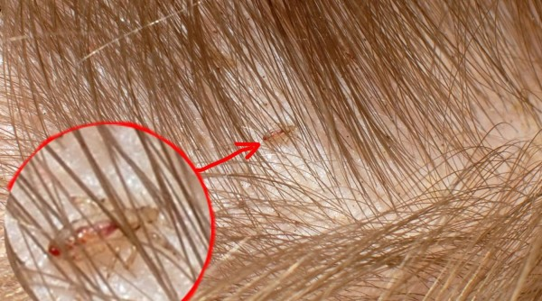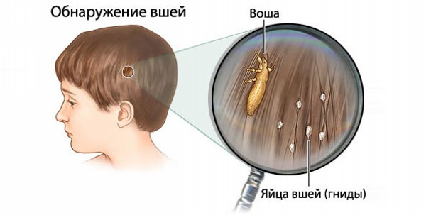
Откуда берутся вши? Вполне возможно, что ребенок принес паразитов из школы, садика или другого места. Паразиты распространяются очень быстро, а сам педикулез не зависит от времени года. Поэтому как только появляются первые признаки, необходимо моментально реагировать.
Чтоб избежать лишней встречи с паразитами, необходимо знать, почему они появились и откуда берутся. А причины педикулеза могут быть:
- близкий контакт с заболевшим человеком;
- обмен личными вещами (расческой, заколками, полотенцами);
- посещение людных мест (школы, сады, кружки);
- детские лагеря отдыха;
- примерка головных уборов после носителя паразитов.

Признаки заражения
Как только заводятся вши, они начинают поддерживать свою жизнедеятельность высасываемой кровью. Паразиты впрыскивают в шею и кожу головы особое вещество, которое вызывает сильное раздражение. Чтоб определить начало заражения и своевременно начать лечить ребенка, надо распознать симптомы педикулеза.
- ребенок часто чешет голову, которую раздражают насекомые;
- на коже остаются красного цвета следы от укусов;
- видны последствия от расчесывания;
- на волосинках появляются белые гниды, которые плотно прилипают и их невозможно просто стряхнуть;
- в случае запущенного заболевания начинается увеличение лимфоузлов за ушами.
Как только замечены основные симптомы, ребенок часто чешет голову из-за сильного зуда, то настало время избавиться от паразитов у “источника”. Одновременно нужно провести лечение всей семьи, ведь профилактика— лучший способ предотвратить заражение. Неотлагательные меры необходимы для того, чтоб избежать осложнений.
Педикулез может спровоцировать бактериальные инфекции, т. к. кожа головы имеет ранки и царапины, может послужить началом эпидемии для школы или сада, стать причиной более серьезного заболевания — сыпного тифа.

Лечение
Сегодня существует масса способов, чтоб лечить педикулез, которые обезвредят гниды и вшей и уберут симптомы заболевания.

Поэтапная процедура
Каковы бы ни были причины, если появляются паразиты, то методы борьбы с ними одинаковые. Лечение педикулеза производится как лекарственными средствами, так и с помощью препаратов народной медицины. Какой бы вариант ни выбрали, процедура лечения одинаковая и состоит из нескольких этапов.

- Подбор необходимого средства. Если завелись вши, то большой ассортимент препаратов против педикулеза с легкостью позволяет выбрать средство, максимально подходящим под индивидуальные особенности ребенка. Так, спреи могут вызвать аллергию, попадая капельным путем в носоглотку.
- Использование частого гребня. После применения любого средства необходимо воспользоваться расческой с очень мелкими зубчиками, она хорошо чешет голову. А такая процедура полезна против мертвых насекомых и их яйца. Чтоб гниды лучше удалялись, расческу следует намочить горячим уксусом.
- Ополаскивание головы. Любое токсичное средство требует шампунь для смывания и последующее ополаскивание. Лучше всего сполоснуть голову уксусным раствором, который попутно поможет избавиться от яиц.
- Систематическое вычесывание. Ежедневное расчесывание волос позволит удалить оставшиеся гниды, не дав им возможность развиться до взрослого насекомого.
- Повторная процедура. Обычно через 3-7 дней следует провести еще одно лечение, чтоб обезвредить все яйца полностью. Возможно просто использовать специальный шампунь.

Аптечные препараты
Хоть ребенок и принес вшей, но причин для волнения все равно нет. Вылечить их не очень приятная, но действенная процедура. Различные аптечные препараты (мазь, шампунь, спрей) против паразитов помогут быстро и эффективно избавиться от вшей и гнид. Мазь и лосьон — более эффективные средства, т. к. действуют на зараженную поверхность длительное время. А проводимая профилактика с мытьем головы позволит специальной шампуни предотвратить распространение заразы.

Крем, лосьон, мазь
- “Бензилбензоат” (эмульсия, мазь) — делать нанесение массажными движениями, гибель вшей наступает максимум через 5 ч., средство может вызвать аллергическую реакцию.
- “Никс” (крем) — средство с характерным запахом, эффективно удаляет гниды, не рекомендован для детей в возрасте до 6 мес., крайне аккуратно использовать до года.
- “Ниттифор” (крем) — высокоэффективен против яиц вшей, наноситься на волосы на 10 минут, может вызвать зуд.
- “Пара плюс” (аэрозоль) — распыляется на всю длину волос, противопоказан детям до года.
- “Пиретрин” (порошок, спрей) — наружное лекарство против паразитов на основе природного инсектицида растительного происхождения надолго избавит от появления насекомых.
- “Чемеричная вода” (раствор) — действует на взрослых особей насекомых, наносится на 30 минут, нельзя детям до года.

Шампунь
- “Итакс” (шампунь) — наноситься на влажные вымытые волосы на 10 минут.
- “Паразидоз” (шампунь) — гниды и вши погибают после применения, противопоказан до года.
- “Педикулен” (лосьон, спрей, шампунь) — средство поможет целиком избавиться от вшей и их яиц за одно применение.

Народные средства
Не всегда аптечные препараты есть под рукой, а проблема часто требует безотлагательного решения. Так почему бы не вспомнить старые советы, ведь простым мытьем головы от насекомых не избавиться.
Как вывести вшей у ребенка без специальных средств подскажет опыт бабушек и дедушек. Ведь всегда есть возможность лечить народными средствами. И такое лечение традиционными средствами так же эффективно, как и медицинскими препаратами.

Керосин
Если ребенок чешет голову с усердием, то необходимо радикальное средство. Керосин — один из самых распространенных методов против вшивости. Но лечить вшей керосином опасно. Для уменьшения вредного влияния следует разбавить его растительным маслом 1 к 10.
Волосы и голову обильно смочить керосиновым раствором, обмотать бумагой и утеплить полотенцем. Такой компресс следует оставить на всю ночь. Утром голову надо смыть несколько раз и обязательно использовать для этого шампунь. Негативные моменты от использования керосина — неприятный запах, ухудшение состояния волос, возможно жжение.
ВАЖНО! Не делать такие компрессы маленьким детям, не нарушать пропорции, если появляются неприятные ощущения, то сразу смыть голову.

Отвары трав
Репейник или девясил — отвары из трав помогут вылечить от вшивости. А еще у них нет противопоказаний. Берутся свежие листья и стебли репейника или корни девясила. Залить их кипятком и дать настояться от 30 до 60 минут. Процеженным настоем мыть голову. Также можно делать ополаскивания отварами — это будет профилактика.

Уксус и соль
Если ребенок чешет голову, то уксус и соль — всегда доступный способ выведения вшей. В 1 ст. винного уксуса растворить 43 гр каменной соли и добавить 5 гр крепкого спирта. Из этого раствора делать компрессы на голову и держать их в течение дня. Для этого достаточно смочить марлю в растворе и менять ее 2-3 раза в день.

Сок клюквы
Клюква — приятное лечение. Клюквенный сок позволит снять симптомы и уничтожить гниды. Из свежей клюквы выдавить сок и добавить к нему мед (на горсть ягод достаточно 1 ч. ложки). Такой сок втирать в голову.

Профилактика
Важно помнить, что берутся вши откуда угодно и заразиться педикулезом легко. Поэтому никогда и нигде нельзя терять бдительность. Ведь если определить причины появления вшивости, то можно освободить себя от ненужных забот.
- Если у кого-то присутствует подозрение на педикулез, то надо избегать общение с этим человеком. Нельзя пользоваться чужими аксессуарами: шапки, расчески, шарфы.
- Даже если обнаружить насекомых удалось вовремя, то все равно вся семья должна вымыть голову, используя специальные шампуни. А все головные уборы следует отдать в химчистку, чтоб была проведена химическая профилактика.
- Расчески и аксессуары для волос следует поменять на новые или замочить старые в спирте на 5-6 часов. В случае возникновения инфекций головы (волдыри, раны) следует обязательно обратиться к врачу.
- Постоянно ведя разъяснительную работу с ребенком о недопустимости использования чужих шапок и расчесок, регулярно проверяя его голову на наличие паразитов можно предотвратить появление насекомых.
- В случае посещения людных мероприятий можно нанести на затылок и за уши несколько капель лавандового масла. Этот запах отпугнет непрошеных гостей и поможет от них избавиться.
- Периодически в обычную шампунь надо добавлять несколько капель эфирных масел лимона, мяты или чайного дерева. Эти препараты против педикулеза обладают запахом, который не любят ни вши, ни гниды.

